Jak to się stało, nie wiem do dziś.
Nie wiem od czego zacząć, więc zacznę od początku. Pragnę napisać o moim Damianku chociaż nie jest to moje rodzone dziecko

Odkąd sięgam pamięcią zawsze chciałam zrobić coś dobrego, tak za darmo, bezinteresownie, lecz nie wiedziałam co i jak. Zazdrościłam ludziom o których mówiono, iż działają w różnych instytucjach charytatywnych. Pod wpływem oglądanych programów w telewizji na temat dzieci, które skrzywdził los i czekają na nowe rodziny postanowiłam wziąć na wychowanie sierotkę z domu dziecka. Doszłam do wniosku, że najbardziej pasowałaby mi dziewczynka ośmio, dziewięcioletna, która jest samodzielna aby mogła pójść sama do szkoły, gdyż ja chodziłam do pracy na zmiany. Mam troje swoich dzieci, dwie córki i syna, którzy pomogli by mi w jej wychowaniu. W tym celu odbyłam odpowiednie przeszkolenie w ośrodku adopcyjnym PRO-FAMILIA. Następnie nadeszły dni oczekiwania na propozycje, które miałam dostać niebawem.
Pierwsza była niestety nie do przyjęcia, gdyż chciano mi powierzyć rodzeństwo, z których jedno dziecko miało pięć lat i wymagało całodobowej opieki i co by było z moją pracą? Następna propozycja wydała mi się dopiero niedorzecznością, gdy zaproponowano mi pięcioletnie dziecko z zespołem Downa. Pani rozmawiająca ze mną przez telefon była tak przekonywująca i tak bardzo prosiła, aby chociaż jechać i zobaczyć to dziecko. Nie wiedziałam co odpowiedzieć, moje zaskoczenie sięgało zenitu. Ja, która nie miałam nigdy nic wspólnego z takimi dziećmi. Jedynie co wiedziałam o tej chorobie to skojarzone dziecko z tą wadą genetyczną, przechodzące obok mnie gdzieś na ulicy. Gdy wiec usłyszałam pytanie czy mnie to nie przeraża, szczerze odpowiedziałam, że nie, gdyż nic nie wiedziałam o zespole Downa, który mógłby mnie przerazić. Usłyszawszy jednak o wielkim przywiązaniu i miłości jaką darzą te dzieci swoich opiekunów zgodziłam się lecz z bardzo mieszanymi uczuciami. W gruncie rzeczy doszłam do wniosku, że z córkami pojadę zobaczyć to dziecko, które ma na imię Damianek.
W duchu myślałam sobie: i tak nic z tego nie wyjdzie. Miałam na myśli swoja pracę, którą bardzo lubiłam i mnóstwo innych obowiązków. Gdy doszło do spotkania to, co czułam widząc to dziecko nie da się opisać słowami. Bardzo małe dziecko jak na swój wiek, wyglądało jak zwierzątko zamknięte w klatce czekające na wyrok. Miało piękne lecz smutne oczy, które bał się podnieść, aby patrzeć na otaczający świat i ludzi. Serce na ego widok mi się krajało. Od razu chciałabym go wziąć, przytulić, pocieszyć, aby tylko się trochę rozweselił.
Zdawałam sobie sprawę, że moje serce to tylko jedna strona medalu, a ta druga jest o wiele trudniejsza, zagmatwana. Po pierwsze sprawy urzędowe i dodatkowy kurs dla rodzin specjalistycznych. Nie wspomnę już o mojej pracy z której musiałabym zrezygnować. Nie wiem jak to się stało, lecz jednak powiedziałam tak. Zwyciężyła pierwsza strona medalu- serce. Maszyna urzędnicza ruszyła w błyskawicznym tempie, gdyż każdemu zależało, aby Damian prosto z kolonii na której przebywał znalazł się od razu w rodzinie. Wszyscy byli co do tego zgodni żeby zaoszczędzić dziecku stresów i żeby jak najszybciej zaczęło nowe życie w normalnym domu. Z dala od matki alkoholiczki, libacji, krzyków, głodu i bicia. Jeden Pan Bóg wie co to dziecko wycierpiało, nie mówiąc o jego opóźnieniu w rozwoju, które nie wiadomo czy da się nadrobić. W pracy wzięłam urlop wychowawczy i w sierpniu 2006 roku przywiozłam Damianka do domu.
Byłam bardzo szczęśliwa, że mogę się nim zaopiekować, jak cała moja rodzina. Od razu wszyscy pokochaliśmy to małe zastraszone dziecko. Nasza miłość nie kazała długo czekać na rezultaty. Damianek otwierał się jak zamknięta książka i co dzień mogłam czytać nowe jej strony. Dziecko upewniwszy się, że nic mu nie grozi nabierało do nas zaufania, śmiałości, patrzył prosto w oczy i odnajdywał przyjemność w obcowaniu z nami. Każdy jego uśmiech był największą nagrodą i podziękowaniem za opiekę i trudy jakie nam sprawiał. Od momentu pierwszego telefonu z wiadomością o istnieniu Damianka upłynęło sześć tygodni i już był członkiem naszej rodziny. Z początku kierowałam się tylko instynktem macierzyńskim tak jak w przypadku swoich rodzonych dzieci tylko, że to było bardzo trudne, ponieważ o czyjeś dziecko człowiek się bardziej boi.
Moja malutka dziecinka była bardzo zaniedbana. Wyruszyłam z nim do lekarki pierwszego kontaktu. Okazało się, że nie ma żadnych szczepień, więc zaczęłam je uzupełniać. Jego buzia to same spróchniałe ząbki, więc odwiedziliśmy stomatologa. Potem przyszła kolej na ortopedę, neurologa, logopedę, psychologa, pedagoga. Prognozy dawane przez specjalistów były kiepskie. Bilans sześciolatka wyszedł dużo poniżej normy. Praktycznie się załamałam ja, która sobie wcześniej wmawiałam, że cóż to wychować takiego malucha. Byłam bardzo naiwna, gdyż myślałam, że w ciągu trzech miesięcy nauczę go mówić. Jak się dowiedziałam, że jego rozwój jest na etapie dziecka dziesięciomiesiecznego wylądowałam u psychologa. Nie miałam pojęcia, że dzieci z zespołem Downa rozwijają się tak pomału. W tych sprawach na początku byłam bardzo zielona. Na szczęście pani psycholog nastawiła mnie pozytywnie i odpuściłam sobie ambicje wychowawcze. Dałam czas i sobie i dziecku na zaakceptowanie i bliższe poznanie siebie nawzajem. Na pewno mnie to trochę uspokoiło.

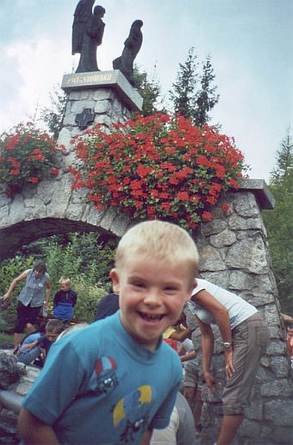
Fot. Anna Talarek
Damian na pielgrzymce do Częstochowy

Zapisałam Damianka do przedszkola, które było w szkole tuż obok mojego domu. Czuł się tam bardzo dobrze, dzieci go zaakceptowały i ślicznie się z nim bawiły. Po roku moja mała kruszynka była nie do poznania. Był otwarty nikogo się nie bał. Gdy mijaliśmy przechodniów na ulicy mówił cześć- oczywiście po swojemu. Znajomi, którzy go nie widzieli dłużej twierdzili, że robi postępy.
Nie mogłam się doczekać, aby od września 2007 roku zaczął uczęszczać do przedszkola nr 100 na osiedlu Uroczym, do którego wcześniej go zapisałam. Doskonale zdawałam sobie sprawę, że muszą się nim zająć specjaliści. Moje wysiłki i starania to nie to samo co wykwalifikowana kadra.
Damianek mając sześć i pół roku zaczął swoją nową przygodę w specjalistycznym przedszkolu. Pobyt z dziećmi, nowe zabawy, metody stosowane przez nauczycieli sprawiły, iż moje małe dziecko jest bardzo szczęśliwe. W domu pokazuje rączkami jakieś figury, znaki i mówi coraz więcej nowych słówek. Muszę się podzielić z wami jeszcze jedną informacjąm - od września Damianek zaczął mówić do mnie mamo. Wywołało to u mnie duże wzruszenie, prawdopodobnie dopiero po trzynastu miesiącach zaakceptował mnie jako swoją mamę i teraz to słowo jest na porządku dziennym.

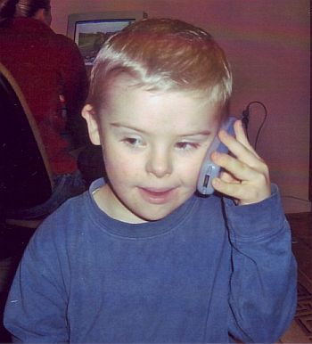
Fot. Anna Talarek
Damianek uwielbia rozmawiać przez telefon

Dodam jeszcze, że dzięki Damiankowi tyle radości, uśmiechu i życzliwości w naszym domu nie było nigdy. Pisać bym mogła o nim bez końca, bo takie dziecko to skarb niezastąpiony. Dla nas jest kochany i kropka.

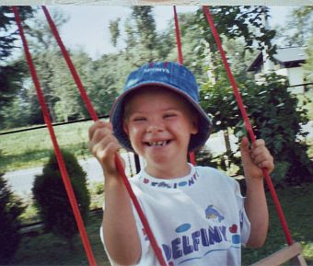
Fot. Anna Talarek
Damianek na swojej huśtawce

Anna Talarek, mama Damianka

